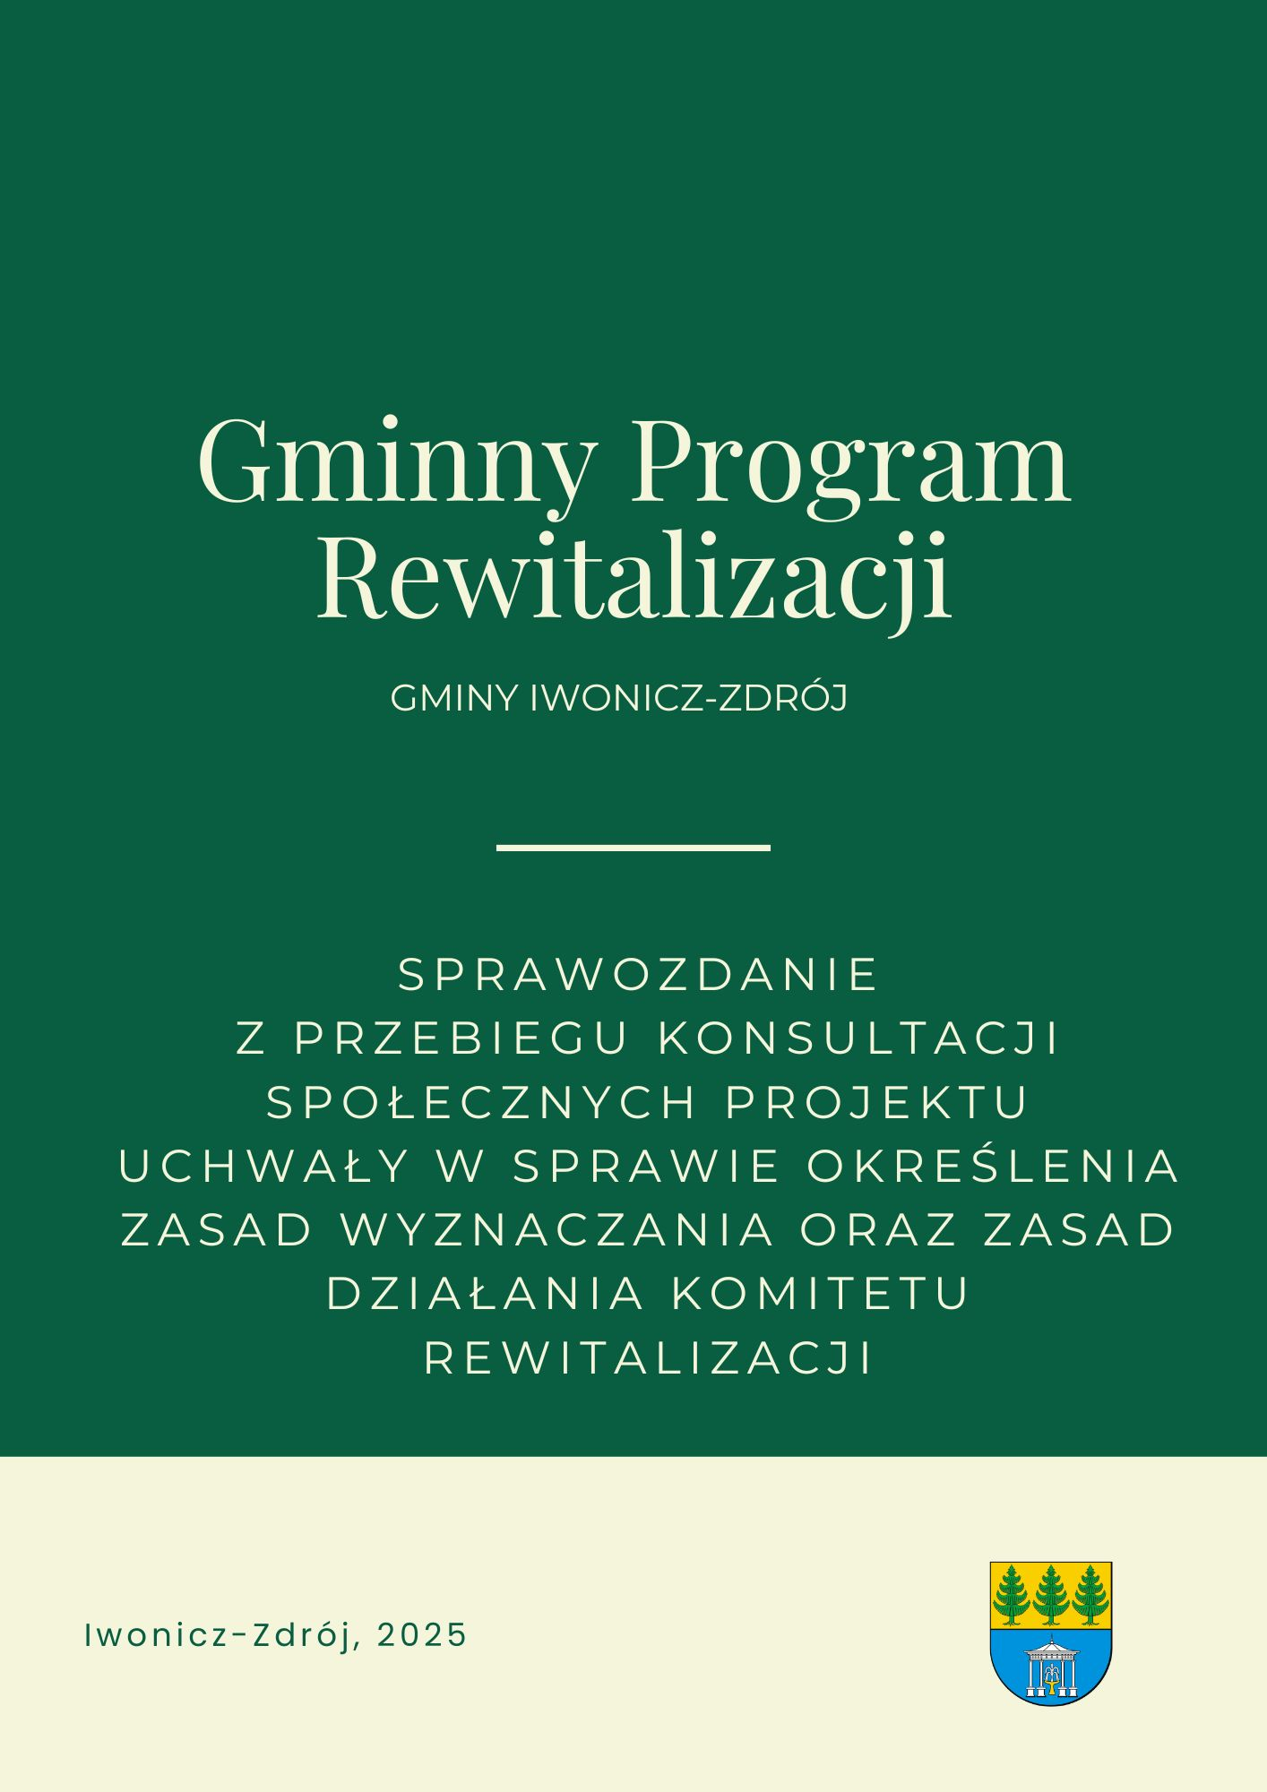

Opracowanie:
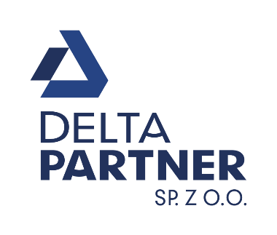

Spis treści
1. Wprowadzenie 4
2. Podstawa prawna 5
3. Przebieg procesu konsultacji społecznych projektu uchwały Rady Miejskiej w Iwoniczu-Zdroju w sprawie określenia zasad wyznaczania składu oraz zasad działania Komitetu Rewitalizacji 6

1. Wprowadzenie
Niniejszy dokument stanowi sprawozdanie z przebiegu procesu konsultacji społecznych projektu Uchwały Rady Miejskiej w Iwoniczu-Zdroju w sprawie określenia zasad wyznaczania składu oraz zasad działania Komitetu Rewitalizacji.
Przedmiot konsultacji społecznych | Projekt Uchwały Rady Miejskiej w Iwoniczu-Zdroju w sprawie określenia zasad wyznaczania składu oraz zasad działania Komitetu Rewitalizacji.
Podmioty uprawnione do uczestnictwa w konsultacjach | Proces konsultacji skierowany były do wszystkich uprawnionych podmiotów wymienionych w artykule 2 ust. 2 ustawy o rewitalizacji (tj. Dz. U. z 2024 r. poz.278).
Termin konsultacji | Konsultacje projektu Uchwały Miejskiej w Iwoniczu-Zdroju w sprawie określenia zasad wyznaczania składu oraz zasad działania Komitetu Rewitalizacji trwały w terminie od dnia 14.11.2025 r. do 22.12.2025 r.
Forma i tryb opiniowania | 1. Otwarte spotkania konsultacyjne on-line z interesariuszami procesu rewitalizacji  2. Zbieranie uwag w postaci papierowej lub elektronicznej  3. Zbieranie uwag i opinii w formie ankiety elektronicznej  4. Zbieranie uwag i opinii ustnie do protokołu

2. Podstawa prawna
Na podstawie art. 6 ust. 1 i ust. 2 oraz art. 7 ustawy z dnia 9 października 2015 r. o rewitalizacji (Dz. U. z 2024 r. poz. 278).
Zgodnie z art. 7 ustawy o rewitalizacji z dnia 9 października 2015 r. (tj. Dz. U. z 2024 r. poz. 278) „Komitet Rewitalizacji stanowi forum współpracy i dialogu interesariuszy z organami gminy w sprawach dotyczących przygotowania, prowadzenia i oceny rewitalizacji oraz pełni funkcję opiniodawczo-doradczą wójta, burmistrza albo prezydenta miasta”.

3. Przebieg procesu konsultacji społecznych projektu uchwały Rady Miejskiej w Iwoniczu Zdroju w sprawie określenia zasad wyznaczania składu oraz zasad działania Komitetu Rewitalizacji
Informacja o rozpoczęciu konsultacji społecznych pojawiła się:
- przez publikację w prasie: …. z dnia …. 2025, wydanie nr …. strona ….;
- przez wywieszenie w widocznym miejscu na terenie objętym dokumentem i w siedzibie Urzędu Gminy Iwonicz-Zdrój;
- przez udostępnienie informacji na stronie podmiotowej gminy w Biuletynie Informacji Publicznej;
- przez udostępnienie informacji na swojej stronie internetowej;
- w sposób zwyczajowo przyjęty w danej miejscowości.

Uwagi do projektu uchwały można było składać w okresie od 14.11.2025 r. do 22.12.2025 r.
Konsultacje przeprowadzone zostały w następujących formach:
- zbierania uwag w postaci papierowej lub elektronicznej z wykorzystaniem formularza dostępnego w Urzędzie Gminy Iwonicz-Zdrój na stronie internetowej gminy www.iwonicz-zdroj.pl, w Biuletynie Informacji Publicznej www.bip.iwonicz-zdroj.pl oraz pod linkiem https://ankieta.deltapartner.org.pl/iwonicz_zdroj_kr_formularz
- zbierania uwag i opinii w formie ankiety elektronicznej uzupełnianej online, dostępnej na stronie internetowej www.iwonicz-zdroj.pl oraz w Biuletynie Informacji Publicznej www.bip.iwonicz-zdroj.pl
link do ankiety: https://ankieta.deltapartner.org.pl/iwonicz_zdroj_kr_ankieta
- otwartego spotkania konsultacyjnego, podczas którego zbierane były uwagi do projektu uchwały wraz z załącznikiem. Spotkanie odbyło się w dniu 10.12.2025r. o godz. 16:00
w Urzędzie Gminy Iwonicz-Zdrój. Nie zgłoszono żadnych uwag.
- ustnie do protokołu w siedzibie Urzędu Gminy Iwonicz-Zdrój, pokój nr 204.
Projekt uchwały Rady Gminy Iwonicz-Zdrój w sprawie określenia zasad wyznaczania składu oraz zasad działania Komitetu Rewitalizacji wraz z załącznikiem oraz formularzem konsultacyjnym dostępne były:
- w Biuletynie Informacji Publicznej www.bip.iwonicz-zdroj.pl,
- na stronie internetowej www.iwonicz-zdroj.pl,
- w siedzibie Urzędu Gminy Iwonicz-Zdrój
W trakcie trwania konsultacji nie zgłoszono żadnych uwag.

